Государственный стандарт СССР ГОСТ 24133-80
"Детали крепления трубопроводов. Скобы одноместные. Конструкция
и размеры"
(введен в действие постановлением Госстандарта СССР
от 25 апреля 1980 г. N 1891)

Pipe-line fastening parts.seat cramps.and dimensions

Взамен ГОСТ 16686-71
Срок введения с 1 января 1981 г.

1. Настоящий стандарт распространяется на одноместные скобы диаметром D от 6 до 150 мм.
2. Конструкция и размеры одноместных скоб должны соответствовать указанным на чертеже и в таблице.
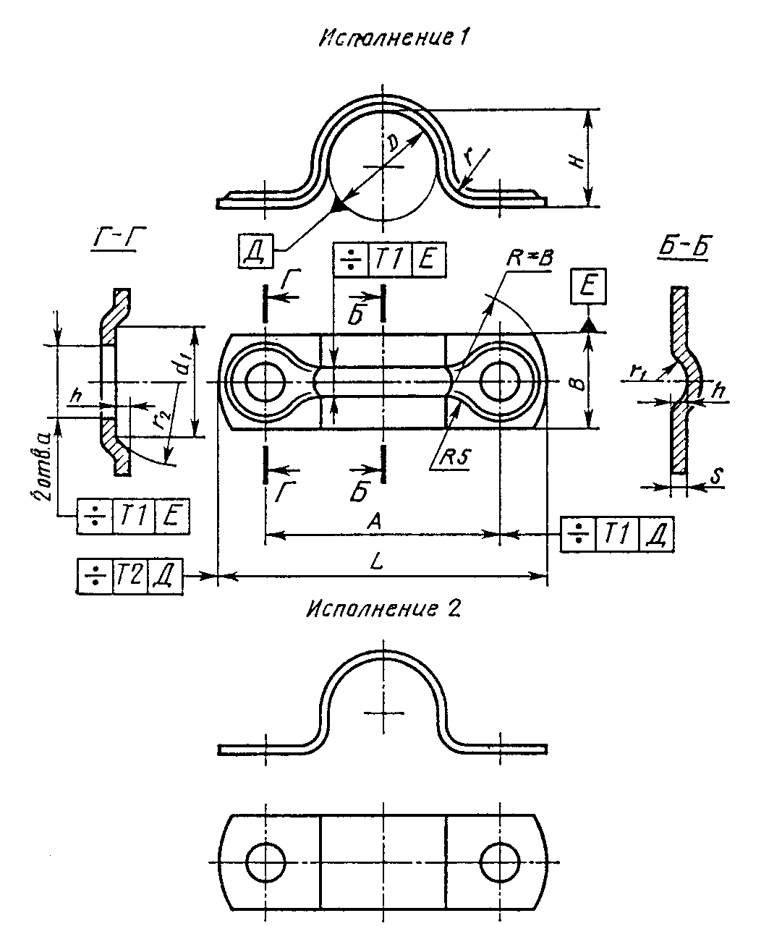

"Чертеж"

Примечания:
1. Все размеры, кроме размеров В и s, обеспечиваются инструментом.
2. Отклонение от центра радиуса R относительно оси поверхности Е не должно быть более 1 мм.

Размеры, мм
┌───┬──────┬───────────────┬─────┬────┬─────┬────┬────┬────┬───┬────┬──────────────┬───────────────┐
│ D │ А │ B x s для │ Н │ L │D H14│d_1 │ h │ r │r_1│r_2 │ Масса 1000 │ Применяемость │
│ │+-0,5 │ исполнений │ │ │ │ │ │ │ │ │ шт., кг, для │для исполнений │
│ │ │ │ │ │ │ │ │ │ │ │ исполнений │ │
│ │ ├────────┬──────┤ │ │ │ │ │ │ │ ├──────┬───────┼───────┬───────┤
│ │ │ 1 │ 2 │ │ │ │ │ │ │ │ │ 1 │ 2 │ 1 │ 2 │
├───┼──────┼────────┼──────┼─────┼────┼─────┼────┼────┼────┼───┼────┼──────┼───────┼───────┼───────┤
│ 6 │ 24 │ 16Х1,0 │ 16Х2 │ 5 │ 40 │ 5,8 │ 9 │1,0 │ 3 │ 2 │ 10 │ 5,3 │ 10,6 │ │ │
│ │ │ │ │ │ │ │ │ │ │ │ │ │ │ │ │
│ 8 │ 26 │ │ │ 6 │ 42 │ │ │ │ │ │ │ 5,7 │ 11,4 │ │ │
│ │ │ │ │ │ │ │ │ │ │ │ │ │ │ │ │
│10 │ 28 │ │ │ 8 │ 44 │ │ │ │ │ │ │ 6,4 │ 12,8 │ │ │
│ │ │ │ │ │ │ │ │ │ │ │ │ │ │ │ │
│12 │ 30 │ │ │ 10 │ 46 │ │ │ │ │ │ │ 7,0 │ 14,0 │ │ │
├───┼──────┼────────┼──────┼─────┼────┼─────┼────┼────┼────┼───┼────┼──────┼───────┤ │ │
│14 │ 38 │ 18Х1,6 │ 18Х3 │ 12 │ 56 │ 7,0 │ 10 │1,4 │ 5 │ 3 │ 10 │ 15,4 │ 28,8 │ │ │
│ │ │ │ │ │ │ │ │ │ │ │ │ │ │ │ │
│16 │ 40 │ │ │ 14 │ 53 │ │ │ │ │ │ │ 16,6 │ 31,0 │ │ │
│ │ │ │ │ │ │ │ │ │ │ │ │ │ │ │ │
│18 │ 42 │ │ │ 16 │ 60 │ │ │ │ │ │ │ 17,7 │ 33,1 │ │ │
│ │ │ │ │ │ │ │ │ │ │ │ │ │ │ │ │
│20 │ 45 │ │ │ 18 │ 63 │ │ │ │ │ │ │ 19,1 │ 35,7 │ │ │
├───┼──────┼────────┼──────┼─────┼────┼─────┼────┤ │ │ │ ├──────┤ │ │ │
│22 │ 52 │ 22Х1,6 │ 22х3 │ 20 │ 74 │ 9,0 │ 14 │ │ │ │ │ 26,6 │ 49,7 │ │ │
│ │ │ │ │ │ │ │ │ │ │ │ │ │ │ │ │
│25 │ 55 │ │ │ 22 │ 77 │ │ │ │ │ │ │ 28,3 │ 52,9 │ │ │
│ │ │ │ │ │ │ │ │ │ │ │ │ │ │ │ │
│28 │ 58 │ │ │ 24 │ 80 │ │ │ │ │ │ │ 29,9 │ 55,9 │ │ │
│ │ │ │ │ │ │ │ │ │ │ │ │ │ │ │ │
│32 │ 62 │ │ │ 28 │ 84 │ │ │ │ │ │ │ 32,7 │ 61,1 │ │ │
│ │ │ │ │ │ │ │ │ │ │ │ │ │ │ │ │
│36 │ 65 │ │ │ 32 │ 87 │ │ │ │ │ │ │ 35,3 │ 66,0 │ │ │
├───┼──────┼────────┼──────┼─────┼────┤ │ ├────┼────┼───┼────┼──────┼───────┤ │ │
│40 │ 75 │ 30Х2,0 │ 30Х3 │ 35 │105 │ │ │2,0 │ 6 │ 4 │ 16 │ 71,1 │ 106,7 │ │ │
│ │ │ │ │ │ │ │ │ │ │ │ │ │ │ │ │
│45 │ 78 │ │ │ 40 │108 │ │ │ │ │ │ │ 76,3 │ 114,5 │ │ │
│ │ │ │ │ │ │ │ │ │ │ │ │ │ │ │ │
│50 │ 85 │ │ │ 45 │115 │ │ │ │ │ │ │ 83,2 │ 124,8 │ │ │
│ │ │ │ │ │ ├─────┼────┼────┤ │ │ │ │ │ │ │
│55 │ 90 │ │ │ 50 │120 │11,0 │ 16 │ 2 │ │ │ │ 88,3 │ 132,5 │ │ │
│ │ │ │ │ │ │ │ │ │ │ │ │ │ │ │ │
│60 │ 95 │ │ │ 55 │125 │ │ │ │ │ │ │ 94,3 │ 141,5 │ │ │
│ │ │ │ │ │ │ │ │ │ │ │ │ │ │ │ │
│65 │ 105 │ │ │ 60 │135 │ │ │ │ │ │ │102,7 │ 154,1 │ │ │
├───┼──────┼────────┤ │ │ │ ├────┼────┤ ├───┼────┼──────┤ │ │ │
│70 │ 110 │ - │ │ 60 │140 │ │ - │ - │ │ - │ - │ - │ 156,6 │ │ │
│ │ │ │ │ │ │ │ │ │ │ │ │ │ │ │ │
│75 │ 115 │ │ │ 65 │145 │ │ │ │ │ │ │ │ 165,1 │ │ │
│ │ │ ├──────┼─────┼────┼─────┤ │ │ │ │ │ │ │ │ │
│80 │ 125 │ │ 30Х4 │ 70 │155 │13,0 │ │ │ │ │ │ │ 234,7 │ │ │
│ │ │ │ │ │ │ │ │ │ │ │ │ │ │ │ │
│85 │ 130 │ │ │ 75 │160 │ │ │ │ │ │ │ │ 246,7 │ │ │
│ │ │ │ │ │ │ │ │ │ │ │ │ │ │ │ │
│90 │ 135 │ │ │ 80 │165 │ │ │ │ │ │ │ │ 258,9 │ │ │
│ │ │ │ │ │ │ │ │ │ │ │ │ │ │ │ │
│95 │ 140 │ │ │ 85 │170 │ │ │ │ │ │ │ │ 270,9 │ │ │
│ │ │ │ │ │ │ │ │ │ │ │ │ │ │ │ │
│100│ 145 │ │ │ 90 │175 │ │ │ │ │ │ │ │ 283,1 │ │ │
│ │ │ │ │ │ │ │ │ │ │ │ │ │ │ │ │
│105│ 150 │ │ │ 95 │180 │ │ │ │ │ │ │ │ 295,2 │ │ │
│ │ │ │ │ │ │ │ │ │ │ │ │ │ │ │ │
│110│ 155 │ │ │ 100 │185 │ │ │ │ │ │ │ │ 307,3 │ │ │
├───┼──────┤ ├──────┼─────┼────┼─────┤ │ │ │ │ │ │ │ │ │
│115│ 170 │ │ 40Х4 │ 105 │210 │17,0 │ │ │ │ │ │ │ 452,6 │ │ │
│ │ │ │ │ │ │ │ │ │ │ │ │ │ │ │ │
│120│ 170 │ │ │ 110 │210 │ │ │ │ │ │ │ │ 456,9 │ │ │
│ │ │ │ │ │ │ │ │ │ │ │ │ │ │ │ │
│125│ 180 │ │ │ 113 │220 │ │ │ │ │ │ │ │ 479,0 │ │ │
│ │ │ │ │ │ │ │ │ │ │ │ │ │ │ │ │
│130│ 180 │ │ │ 120 │220 │ │ │ │ │ │ │ │ 489,0 │ │ │
│ │ │ │ │ │ │ │ │ │ │ │ │ │ │ │ │
│135│ 190 │ │ │ 125 │230 │ │ │ │ │ │ │ │ 511,6 │ │ │
│ │ │ │ │ │ │ │ │ │ │ │ │ │ │ │ │
│140│ 190 │ │ │ 130 │230 │ │ │ │ │ │ │ │ 521,7 │ │ │
│ │ │ │ │ │ │ │ │ │ │ │ │ │ │ │ │
│145│ 200 │ │ │ 135 │240 │ │ │ │ │ │ │ │ 543,8 │ │ │
│ │ │ │ │ │ │ │ │ │ │ │ │ │ │ │ │
│150│ 200 │ │ │ 140 │240 │ │ │ │ │ │ │ │ 553,7 │ │ │
└───┴──────┴────────┴──────┴─────┴────┴─────┴────┴────┴────┴───┴────┴──────┴───────┴───────┴───────┘

Пример условного обозначения одноместной скобы исполнения 1 D=25 мм из стали марки 20 с покрытием Ц9.хр:

Скоба 1-25-20-Ц9.хр ГОСТ 24133-80

То же, исполнения 2 из стали марки 12Х18Н10Т с покрытием Хим.Пас.;

Скоба 2-25-12Х18Н10Т-Хим.Пас. ГОСТ 24133-80

3. Технические требования - по ГОСТ 24140-80.

